**Київський національний університет імені Тараса Шевченка**

**факультет радіофізики, електроніки та комп’ютерних систем**

лабораторна робота № 1

З дисципліни “Інженерія програмного забезпечення”

Тема:«Distributed version-control system Git»

Роботу виконав

студент 3 курсу

СА

Басік Владислав

Київ 2023

**Мета роботи:** ознайомитися системами керування версіями. Дослідити та отримати практичні навички щодо створення найпростішої програми та власного репозиторію.

**Завдання на лабораторну роботу:**

**Ознайомитись з теоретичними відомостями**, ретельно опрацювати матеріал. Вміти давати пояснення термінам та поняттям: система керування версіями; централізовані та розподілені системи контролю версіями; репозиторій; приватні та відкриті репозиторії; GitHub.

**Практична частина.**

**Настроювання Git.**

1. Відкрийте папку, в якій знаходяться файли проекту. З контекстного меню виберіть *Git Bash Here* , і у вікні, що відкрилося введіть команду:  
*$ git init*

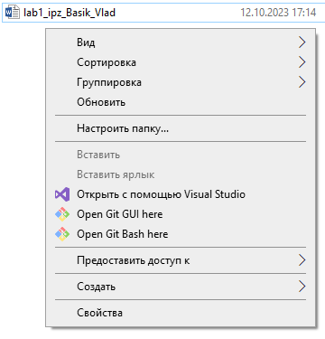

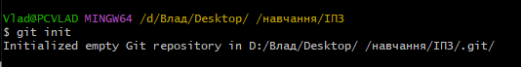

У результаті в папці з проектом з'являється папка з іменем «.git», що містить усі необхідні файли локального репозиторію.

2. Авторизуйтесь для внесення подальших змін, вкажіть своє ім’я та електронну пошту, наприклад:

$ *git config user.name "Bohdan Sus"*

$ *git config user.email* [*bogdaniht@gmail.com*](mailto:suse@univ.kiev.ua)

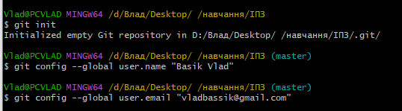

Якщо ви плануєте постійно працювати з проектами на даному комп'ютері, то додайте до команд авторизації ключ *global*:

$ *git config --global user.name "Bohdan Sus"*

$ *git config --global user.email* [*bogdaniht@gmail.com*](mailto:suse@univ.kiev.ua)

*(Ці настройки достатньо зробити один раз).*

*Перевірити настройки можна за допомогою команди git config –list*



3. Створіть в папці з проектом файл *«.gitignore»* для постійного виключення з файлів зі змінами, що відстежуються, тимчасових файлів та файлів, що автоматично генеруються компіляторам та компоновщиком

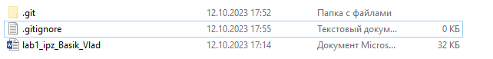

4. Імпортування папки в Git.

Необхідно зайти в поточну папку проекту і виконати команду

git init

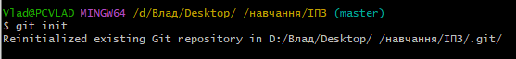

За допомогою команди git status можна подивитись в якому стані знаходиться репозиторій та для того щоб файл почав відслідковуватись необхідно виконати команду add <file>

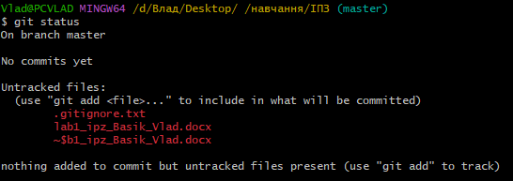

Додайте всі файли, що знаходяться в папці для відслідковування за допомогою команди add * та виконайте команду git status і перевірте стан файлів

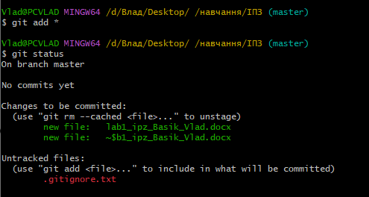

Відредагуємо наш ворд файл і знову виконаємо команду git status

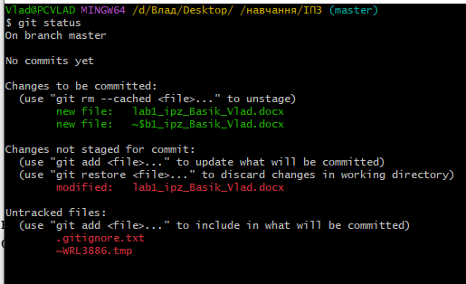

Далі додамо змінений файл та необхідно виконати команду git commit –m “first modification”